**Отчет по лабораторной работе № 11** по курсу по курсу “Фундаментальная информатика”

Студент группы [**М8О-107Б-20**](https://vk.com/im?sel=c51) Чекменев Вячеслав Алексеевич, № по списку 25

Контакты e-mail: [chekmenev031@gmail.com](mailto:chekmenev031@gmail.com), telegram: @suraba03

Работа выполнена: «13» декабря 2020 г.

Преподаватель: каф. 806 Найденов Иван Евгеньевич

Отчет сдан « » _________20 ___ г., итоговая оценка _____

Подпись преподавателя ________________

* 1. **Тема:** Обработка последовательности литер входного текстового файла. Простейшие приёмы лексического анализа. Диаграммы состояний и переходов.

1. **Цель работы:** Составить программу на языке C, используя конечные автоматы
2. **Задание** ()**:** вариант 13
3. **Оборудование** (студента):

Процессор *Intel Core i5-8265U* с ОП 7851 Мб, НМД 256 Гб. Монитор *1920x1080*

1. **Программное обеспечение (студента):**

Операционная система семейства UNIX: linux, наименование: manjaro, версия: 20.1 Mikah

интерпретатор команд: bash, версия: 5.0.18.

текствый редактор: code - oss

Утилиты операционной системы: –

Прикладные системы и программы: GNOME terminal

Местонахождение и имена файлов программ и данных –

**6. Идея, метод, алгоритм**

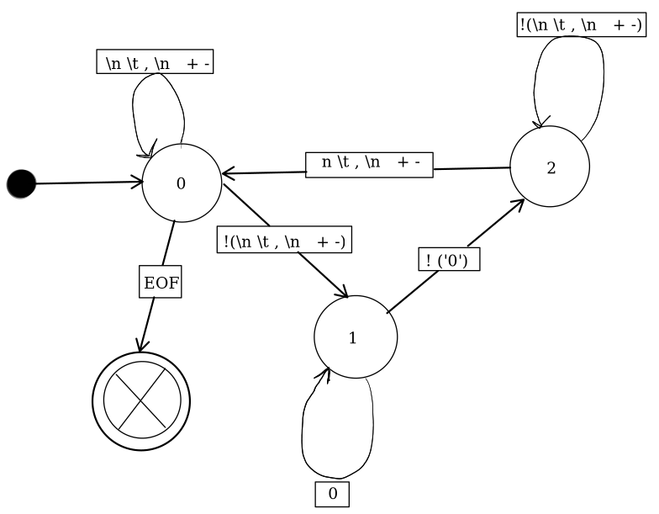

**7. Сценарий выполнения работы**

1) написать функции is_split_simb, is_hex_symb, hex_simb_to_int

2) в функции main: находиться в STATE0 пока не закончатся ведущие нули

3) перейти в STATE1, там сосчитать нули

4) В STATE2 вывести все в нужной последовательности

Тесты:

|  |  |  |
| --- | --- | --- |
| **Входные данные** | **Выходные данные** | **Описание тестируемого случая** |
| 00123ab 00AB123 | 123ab00 AB12300 | Проверка с ведущими нулями, 16ричное число |
| 00123afb 00AFB123 | 00123afb 00AFB123 | Проверка с ведущими нулями, не 16ричное число |
| +00123ab  -00AB123 | +123ab00 -AB12300 | Проверка с ведущими нулями, 16ричное число, со знаком |
| +0gdhdhsj  -kwodbb | +0gdhdhsj  -kwodbb | Проверка с ведущими нулями, не 16ричное число, со знаком |

**8. Распечатка протокола**

#include <stdio.h>

typedef enum {

STATE0,

STATE1,

STATE2

} State;

int is_split_simb(int c)

{

return c == ' ' || c == '\t' || c == ',' || c == '\n' || c == '+' || c == '-';

}

int is_hex_symb(int c)

{

return (c <= 'F' && c >= 'A') || (c <= 'f' && c >= 'a') || (c <= '9' && c >= '0');

}

int hex_simb_to_int(char x) // дыоаптдып

{

int n_10 = 0;

if (x <= 'F' && x >= 'A') {

n_10 = x - 55;

return n_10;

} else if (x <= 'f' && x >= 'a') {

n_10 = x - 87;

return n_10;

} else {

n_10 = x - 48;

return n_10;

}

}

int main(void)

{

State st = STATE0;

char c;

int cnt_0 = 0, num_decim = 0, check_size = 0;

while ((c = getchar()) != EOF) {

switch (st) {

case STATE0:

if (is_split_simb(c)) {

printf("%c", c);

} else {

if (is_hex_symb(c) && c != '0') {

if (c <= 'f' && c >= 'a') {

check_size = 0;

} else if (c <= 'F' && c >= 'A') {

check_size = 1;

}

num_decim *= 16;

num_decim += hex_simb_to_int(c);

st = STATE2;

break;

} else if (c == '0') {

cnt_0++;

} else {

printf("%c", c);

}

st = STATE1;

}

break;

case STATE1:

if (c == '0') {

cnt_0++;

} else {

st = STATE2;

}

case STATE2:

if (is_hex_symb(c)) {

if (c <= 'f' && c >= 'a') {

check_size = 0;

} else if (c <= 'F' && c >= 'A') {

check_size = 1;

}

num_decim *= 16;

num_decim += hex_simb_to_int(c);

} else if (is_split_simb(c)) {

if (num_decim != 0) {

if (check_size) {

printf("%X", num_decim);

} else {

printf("%x", num_decim);

}

}

if (cnt_0 != 0) {

for (int i = 0; i < cnt_0; i++) {

printf("0");

}

}

printf("%c", c);

cnt_0 = 0;

num_decim = 0;

st = STATE0;

} else {

if (cnt_0 != 0) {

for (int i = 0; i < cnt_0; i++) {

printf("0");

}

}

if (num_decim != 0) {

if (check_size) {

printf("%X", num_decim);

} else {

printf("%x", num_decim);

}

}

printf("%c", c);

cnt_0 = 0;

num_decim = 0;

}

}

}

return 0;

}

**9. Дневник отладки** должен содержать дату и время сеансов отладки и основные события(ошибки в сценарии и программе,нестандартные ситуации) и краткие комментарии к ним. В дневнике отладки приводятся сведения об использовании других ЭВМ, существенном участии преподавателя и других лиц в написании и отладке программы.

|  |  |  |  |  |  |  |
| --- | --- | --- | --- | --- | --- | --- |
| № | Лаб. | Дата | Время | Событие | Действие по исправлению | Примечание |
|  | или |  |  |  |  |  |
|  | дом. |  |  |  |  |  |
| 11 | дом | 13 декабря | 19:00 | Перепробовал все тесты, на 199 тесте ошибка | сдать лабу, там узнать ошибку |  |

1. **Замечания автора** по существу работы

Вроде все хорошо, но не могу никак пройти все тесты на чекере

1. **Выводы**

Работа оказалась интресной, много пришлось исправлять код, чтобы пройти все тесты.

Подпись студента: